# Documentacion RHS

## Mapa de la ubicacion de los trabajadores

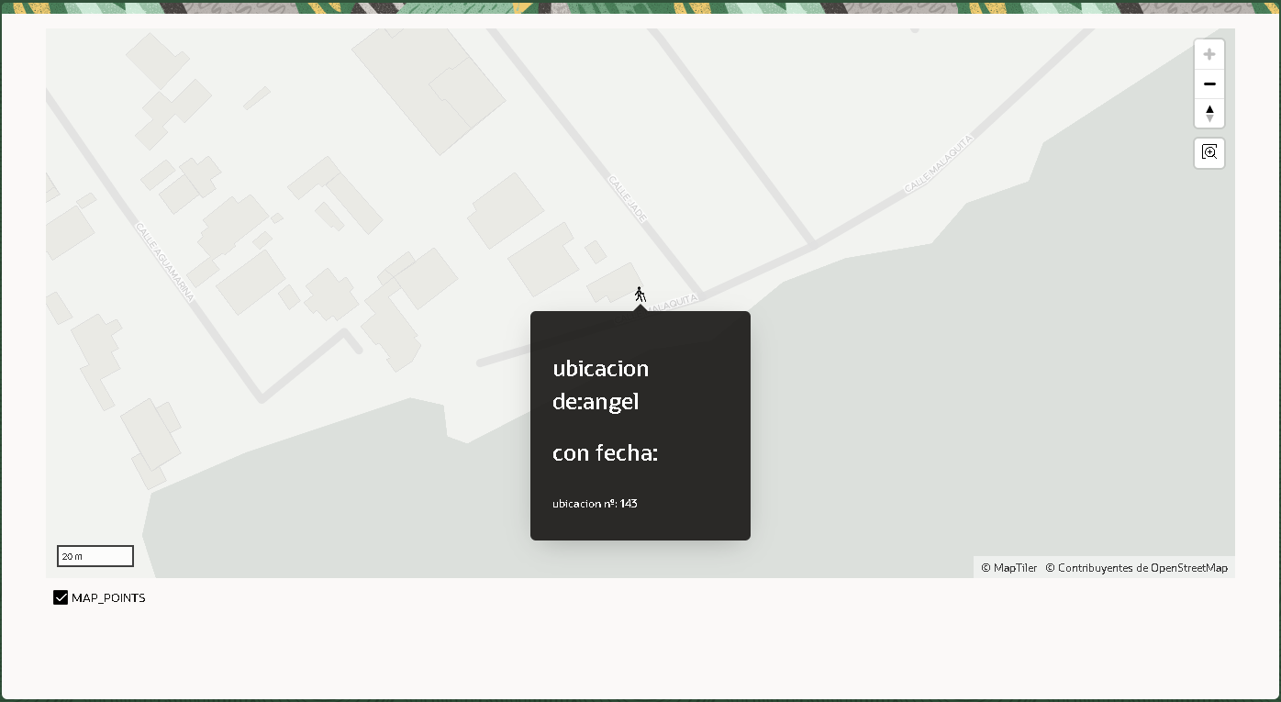

Imagen de mapa-ubicacion-trabajadores

Los administradores podran visualizar desde que ubicaciones ficharon sus trabajadores, con que fecha de manera que podran visualizar si ficharon en una ubicacion no valida, o cuando indicaron la ubicacion no coincidia con la relidad de lo que indicaban.